## 3.2 Diseño

### Diagramas UML

1. Casos de Uso
2. 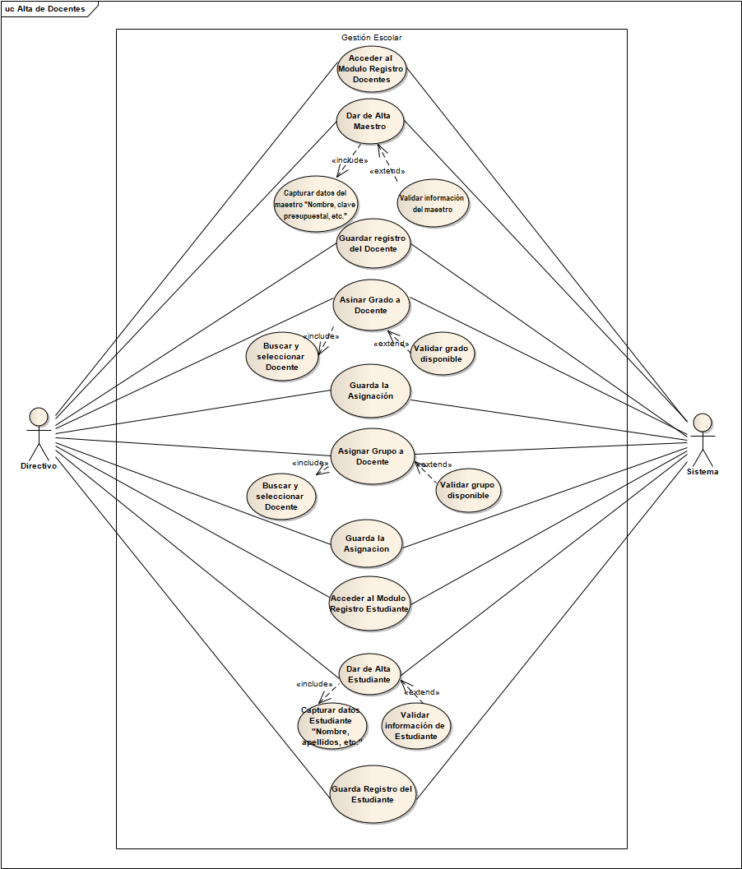Gestión Escolar “Directivo”

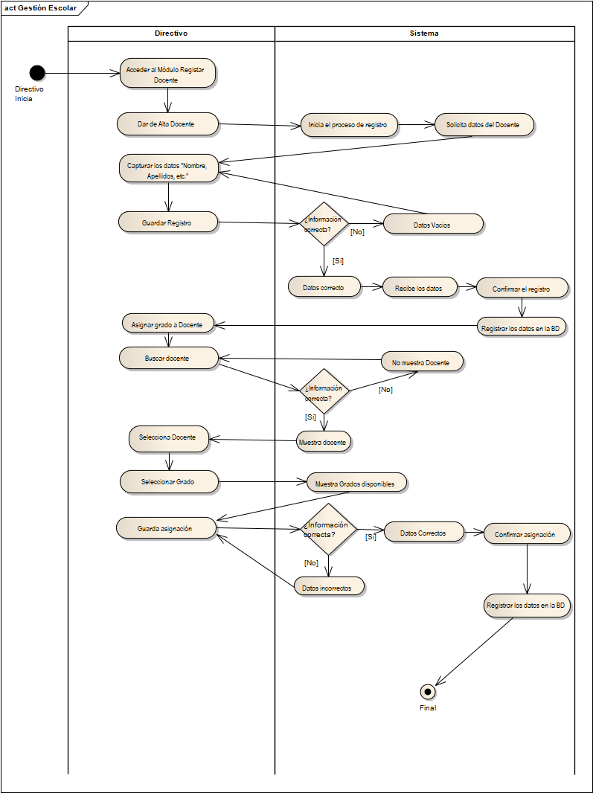

1. Visualizar calificaciones “Estudiante”

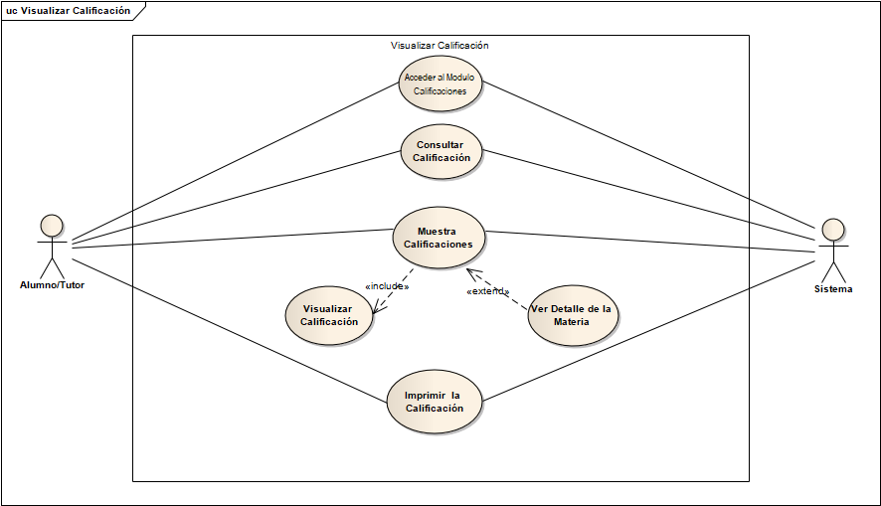

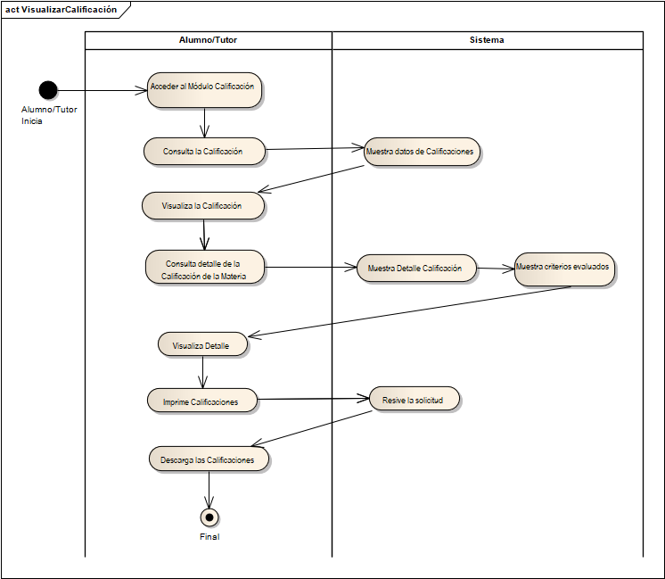

1. Gestión de Calificaciones “Docente”

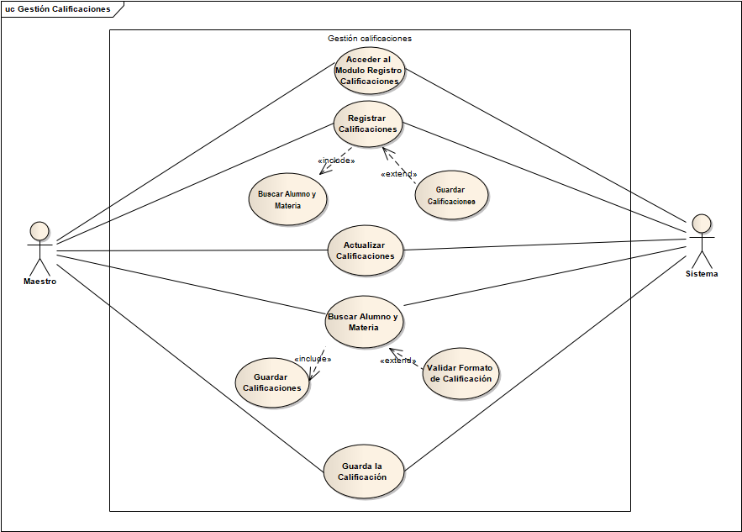

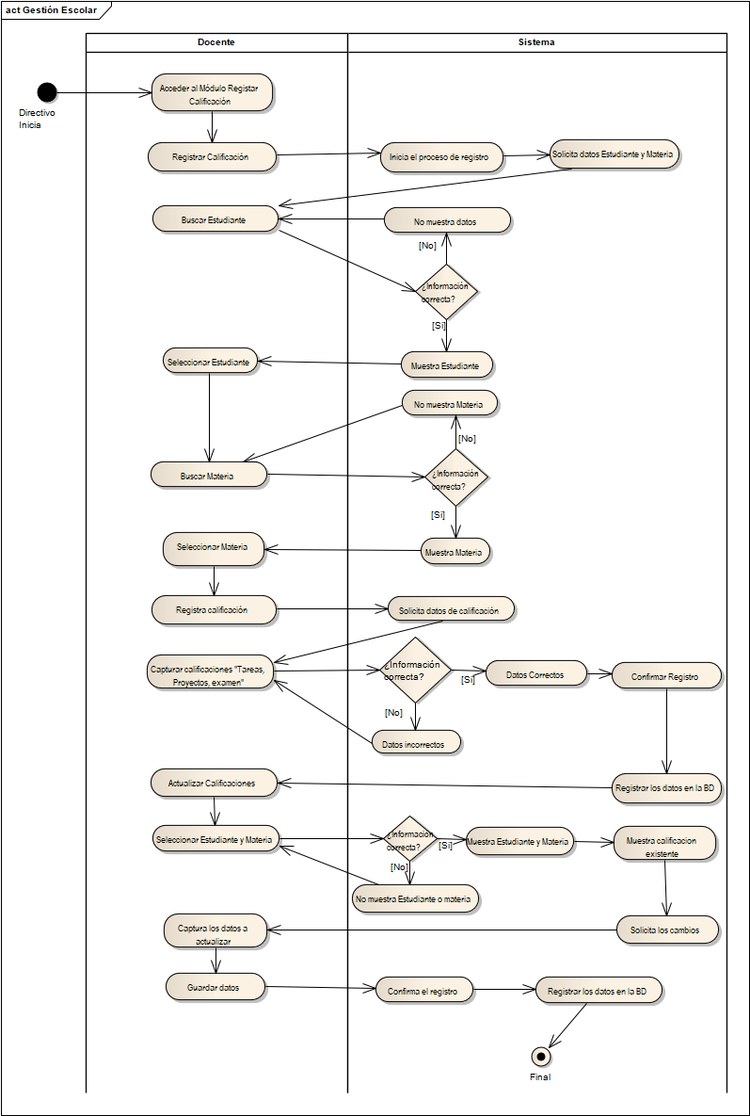

1. Login y Autenticación

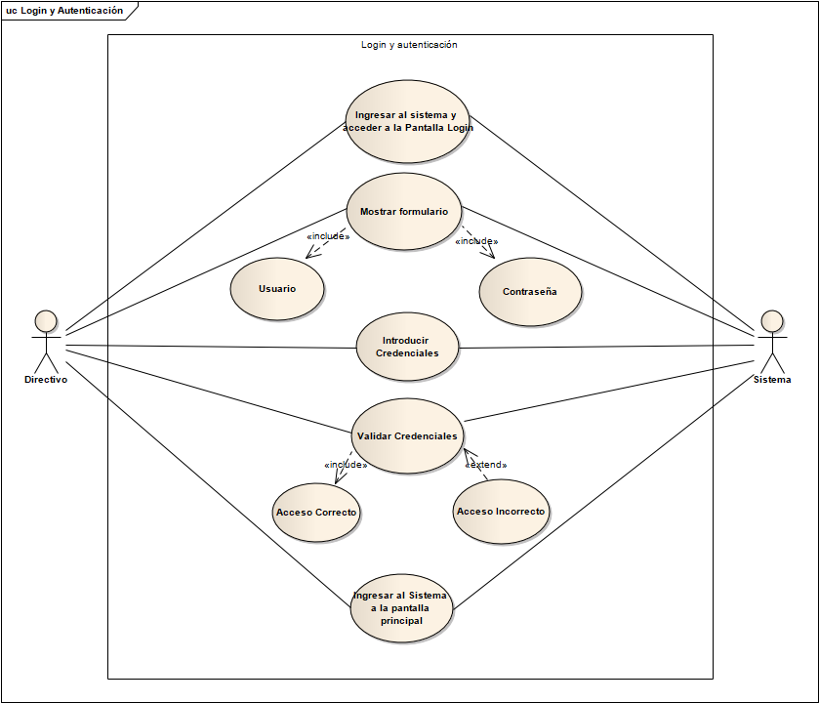

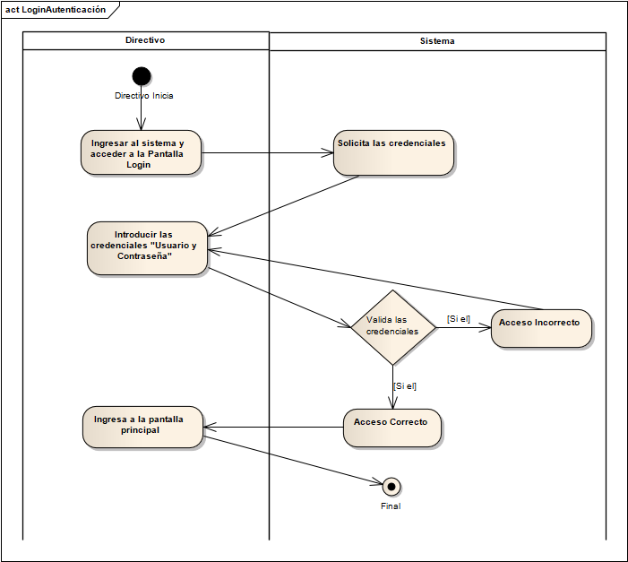

### 3.2.2 Modelado de la Base de Datos

1. Diagrama Relacional

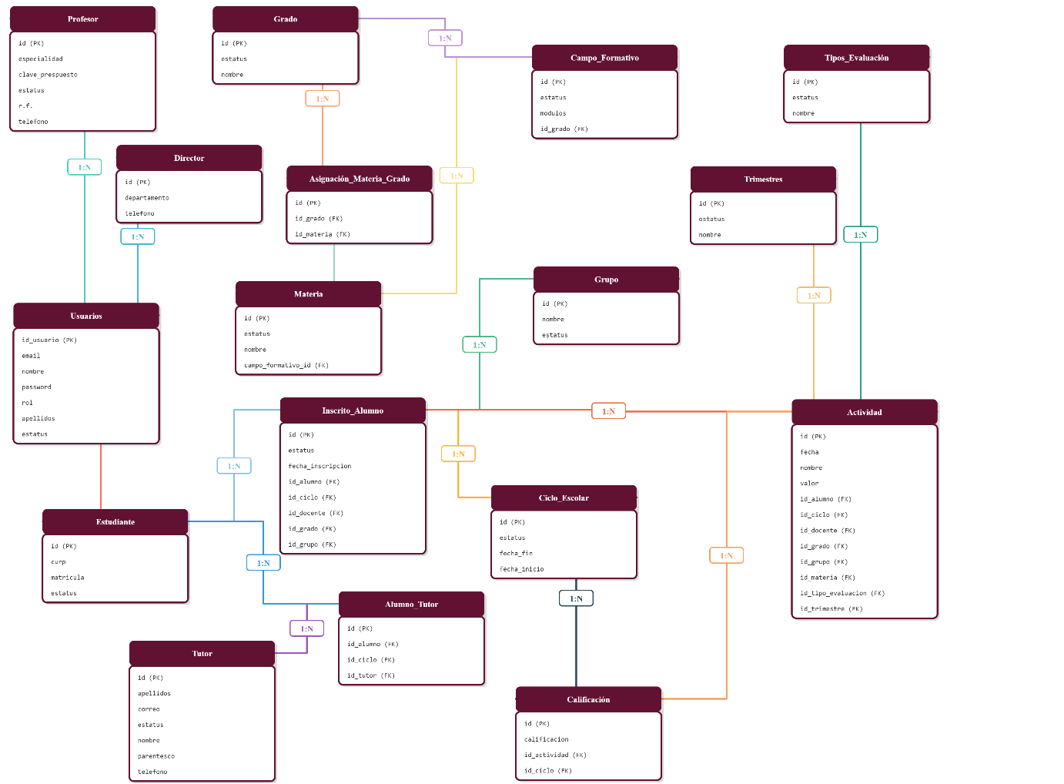

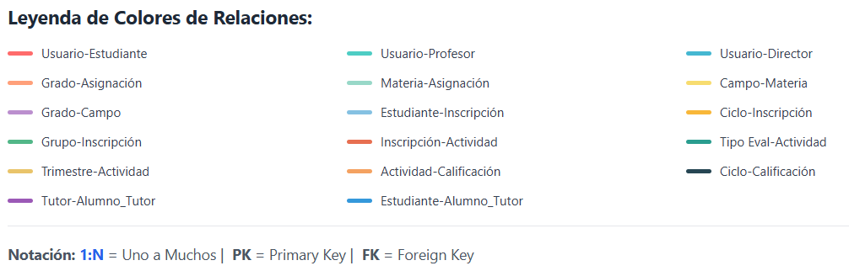

|  |  |  |  |  |
| --- | --- | --- | --- | --- |
| **REGISTRO DE USUARIOS CON DIFERENTES ROLES** | | | | |
| **Nombre de la Tabla: Usuarios** | | | | |
| NOMBRE | TIPO | LONGITUD | INDICE | COMENTARIO |
| id | varchar | 36 | Primary Key | UUID del usuario, generado desde java |
| nombre | varchar | 50 | NA | Nombre del Usuario |
| apellido_materno | varchar | 50 | NA | Apellido Materno del Usuario |
| apellido_paterno | varchar | 50 | NA | Apellido Paterno del Usuario |
| email | varchar | 50 | NA | Correo del Usuario |
| fecha_nacimiento | date |  | NA | Fecha de Nacimiento del Usuario |
| password | varchar | 50 | NA | Contraseña del Usuario |
| rol | enum (Directivo, Estudiante, Profesor) |  | NA | Rol del Usuario |
| sexo | enum (Femenino, Masculino) |  | NA | Sexo del Usuario |

1. Diccionario de datos

|  |  |  |  |  |
| --- | --- | --- | --- | --- |
| **REGISTRO DE USUARIOS CON ROL DE DIRECTOR** | | | | |
| **Nombre de la Tabla: Director** | | | | |
| NOMBRE | TIPO | LONGITUD | INDICE | COMENTARIO |
| id | varchar | 36 | Primary Key | Referencia al ID del usuario que es director |
| rfc | varchar | 13 | NA | RFC, Registro Federal de Contribuyentes del director |
| clave_presupuestal | varchar | 15 | NA | Clave Presupuestal, Código de la partida presupuestal de su salario |
| telefono | varchar | 10 | NA | Telefono, del director |
| especialidad | varchar | 50 | NA | Especialidad, Formación del director |

|  |  |  |  |  |
| --- | --- | --- | --- | --- |
| **REGISTRO DE USUARIOS CON ROL DE MAESTRO/PROFESOR** | | | | |
| **Nombre de la Tabla: Docente** | | | | |
| NOMBRE | TIPO | LONGITUD | INDICE | COMENTARIO |
| id | varchar | 36 | Primary Key | Referencia al ID del usuario que es maestro |
| rfc | varchar | 13 | NA | RFC, Registro Federal de Contribuyentes del maestro |
| clave_presupuestal | varchar | 15 | NA | Clave Presupuestal, Código de la partida presupuestal de su salario |
| telefono | varchar | 10 | NA | Telefono, del director |
| especialidad | varchar | 50 | NA | Especialidad, Formación del maestro |

|  |  |  |  |  |
| --- | --- | --- | --- | --- |
| **REGISTRO DE USUARIOS CON ROL DE ALUMNO** | | | | |
| **Nombre de la Tabla: Alumno** | | | | |
| NOMBRE | TIPO | LONGITUD | INDICE | COMENTARIO |
| id | varchar | 36 | Primary Key | Referencia al ID del usuario que es alumno |
| curp | varchar | 20 | NA | Curp, Clave Única de Registro de Población del alumno, usada para identificarlo de manera oficial en México. |
| matricula | varchar | 25 | NA | Matricula, Número único asignado al alumno dentro de la escuela para control administrativo y académico |
| estatus | Enum(Activo,Inactivo) |  | NA | Estatus, Indica la situación actual del alumno en la escuela, por ejemplo: activo, egresado, dado de baja o en suspensión |

|  |  |  |  |  |
| --- | --- | --- | --- | --- |
| **REGISTRO DE GRADO** | | | | |
| **Nombre de la Tabla: Grado** | | | | |
| NOMBRE | TIPO | LONGITUD | INDICE | COMENTARIO |
| id | varchar | 36 | Primary Key | UUID del grado, generado desde java, identificador del grado |
| nombre | varchar | 15 | NA | Grado, Nombre o identificación del grupo o clase, por ejemplo ‘1° ’ o ‘3° ’. |
| estatus | Enum |  | NA | Estatus,Indica si el grupo está activo, inactivo o cerrado para el ciclo escolar. |

|  |  |  |  |  |
| --- | --- | --- | --- | --- |
| **REGISTRO DE GRUPOS** | | | | |
| **Nombre de la Tabla: Grupo** | | | | |
| NOMBRE | TIPO | LONGITUD | INDICE | COMENTARIO |
| id | varchar | 36 | Primary Key | UUID del grupo, generado desde java, identificador unico de grupos |
| nombre | varchar | 15 | NA | Nombre o identificación del grupo o clase, por ejemplo ‘A’, ‘B’. |
| estatus | Enum |  | NA | Estatus,Indica si el grupo está activo, inactivo o cerrado para el ciclo escolar. |

|  |  |  |  |  |
| --- | --- | --- | --- | --- |
| **REGISTRO DE CICLOS ESCOLARES** | | | | |
| **Nombre de la Tabla: Ciclo_Escolar** | | | | |
| NOMBRE | TIPO | LONGITUD | INDICE | COMENTARIO |
| id | varchar | 36 | Primary Key | UUID del Ciclo_Escolar, generado desde java, Identificador unico del registro |
| fecha_inicio | date |  | NA | Fecha Inicio, Fecha de inicio del ciclo escolar. |
| Fecha_fin | date |  | NA | Fecha Fin, Fecha de finalización del ciclo escolar |
| estatus | Enum |  | NA | Estatus, Indica si el ciclo escolar está activo, cerrado o pendiente. |

|  |  |  |  |  |
| --- | --- | --- | --- | --- |
| **REGISTRO DE TRIMESTRES** | | | | |
| **Nombre de la Tabla: Trimestre** | | | | |
| NOMBRE | TIPO | LONGITUD | INDICE | COMENTARIO |
| id | varchar | 36 | Primary Key | UUID del Trimestre, generado desde java |
| nombre | varchar | 40 | NA | Nombre, Nombre o número del trimestre dentro del ciclo escolar, por ejemplo ‘Primer Trimestre’ o ‘Tercer Trimestre’. |
| estatus | Enum(Activo, Inactivo) |  | NA | Estatus, Indica si el trimestre está activo, cerrado o en evaluación. |

|  |  |  |  |  |
| --- | --- | --- | --- | --- |
| **REGISTRO DE TIPOS DE EVALUACIONES** | | | | |
| **Nombre de la Tabla: Tipos_Evaluaciones** | | | | |
| NOMBRE | TIPO | LONGITUD | INDICE | COMENTARIO |
| id | varchar | 36 | Primary Key | UUID del Tipo_Evaluación, generado desde java |
| nombre | varchar | 40 | NA | Nombre, Nombre del tipo de evaluación, por ejemplo ‘Examen Parcial’, ‘Proyecto’, ‘Tarea’ o ‘Evaluación Final’. |
| estatus | Enum |  | NA | Estatus, Indica si el tipo de evaluación está activo o inactivo en el sistema |

|  |  |  |  |  |
| --- | --- | --- | --- | --- |
| **REGISTRO DE CAMPOS FORMATIVOS** | | | | |
| **Nombre de la Tabla: Campo_Formativo** | | | | |
| NOMBRE | TIPO | LONGITUD | INDICE | COMENTARIO |
| id | varchar | 36 | Primary Key | UUID del Campo_Formativo, generado desde java |
| nombre | varchar | 50 | NA | Nombre,Nombre del campo formativo al que pertenece la evaluación o aprendizaje, por ejemplo: ‘Lenguajes’, ‘Saberes y Pensamiento Científico’, ‘Ética, Naturaleza y Sociedad’, o ‘De lo Humano y lo Comunitario’. |
| estatus | Enum |  | NA | Estatus, Indica si el campo formativo está activo o en uso dentro del plan de estudios. |

|  |  |  |  |  |
| --- | --- | --- | --- | --- |
| **REGISTRO DE MATERIAS** | | | | |
| **Nombre de la Tabla: Materias** | | | | |
| NOMBRE | TIPO | LONGITUD | INDICE | COMENTARIO |
| id | varchar | 36 | Primary Key | UUID de la Materia, generado desde java |
| nombre | varchar | 50 | NA | Nombre, Nombre de la materia o asignatura, por ejemplo: ‘Español’, ‘Matemáticas’, ‘Ciencias Naturales’ o ‘Educación Física’. |
| campo_formativo_id | varchar | 36 | Foreign Key | id_campo_formativo, Identificador del campo formativo al que pertenece la materia. |
| estatus | Enum |  | NA | Estatus, Indica si la materia está activa o en uso dentro del plan de estudios. |

|  |  |  |  |  |
| --- | --- | --- | --- | --- |
| **REGISTRO DE TUTORES** | | | | |
| **Nombre de la Tabla: Tutor** | | | | |
| NOMBRE | TIPO | LONGITUD | INDICE | COMENTARIO |
| id | varchar | 36 | Primary Key | UUID del Tutor, generado desde java |
| nombre | varchar | 50 | NA | Nombre del Tutor |
| apellido_materno | varchar | 50 | NA | Apellido Materno del Tutor |
| apellido_paterno | varchar | 50 | NA | Apellido Paterno del Tutor |
| correo | varchar | 50 | NA | Correo del Tutor |
| telefono | Varchar | 10 | NA | Telefono del tutor |
| estatus | Enum(Activo, Inactivo) |  | NA | Estatus |

|  |  |  |  |  |
| --- | --- | --- | --- | --- |
| **ASIGNAR UN TUTOR A UN ALUMNO INSCRITO** | | | | |
| **Nombre de la Tabla: Alumno_Tutor** | | | | |
| NOMBRE | TIPO | LONGITUD | INDICE | COMENTARIO |
| id | varchar | 36 | Primary Key | UUID del Alumno_Tutor, generado desde java, Identificador único del registro que relaciona al alumno con su tutor durante un ciclo escolar. |
| id_alumno | varchar | 36 | Foreign Key | ID del alumno, Identificador que hace referencia al alumno que está vinculado con el tutor. |
| id_tutor | varchar | 36 | Foreign Key | ID del Tutor, Identificador del tutor responsable del alumno |
| id_ciclo | varchar | 36 | Foreign Key | ID del Ciclo Escolar, Identificador que hace referencia al ciclo escolar en el que se registra la relación alumno–tutor. |

|  |  |  |  |  |
| --- | --- | --- | --- | --- |
| **ASIGNAR UN MAESTRO A UN GRADO Y GRUPO** | | | | |
| **Nombre de la Tabla: Asinacion_docente_grado_grupo** | | | | |
| NOMBRE | TIPO | LONGITUD | INDICE | COMENTARIO |
| id | varchar | 36 | Primary Key | UUID de la asignació, generado desde java, Identificador único del registro de asignación entre el docente, grado, grupo y ciclo escolar. |
| id_docente | varchar | 36 | Foreign Key | ID del profesor, Identificador que hace referencia al profesor |
| id_grado | varchar | 36 | Foreign Key | ID del gardo, Identificador que hace referencia al grado escolar (por ejemplo: 1°, 2°, 3°) al que se asigna el docente. |
| id_ciclo | varchar | 36 | Foreign Key | ID del Ciclo Escolar, Identificador que hace referencia al ciclo escolar en el que se realiza la asignación del docente |
| id_grupo | varchar | 36 | Foreign Key | ID del grupo, Identificador que hace referencia al grupo dentro del grado (por ejemplo: A, B, C) asignado al docente |
| estatus | Enum(Activo, Inactivo) |  | NA | Estatus, Indica si la asignación del docente al grupo y grado está activa o inactiva durante el ciclo escolar. |

|  |  |  |  |  |
| --- | --- | --- | --- | --- |
| **ASIGNAR MATERIAS A GRADOS** | | | | |
| **Nombre de la Tabla: Asinacion_materia_grado** | | | | |
| NOMBRE | TIPO | LONGITUD | INDICE | COMENTARIO |
| id | varchar | 36 | Primary Key | UUID de la asignación, generado desde java, Identificador único del registro que relaciona una materia con un grado escolar |
| id_grado | varchar | 36 | Foreign Key | ID del grado, Identificador del grado escolar (por ejemplo: 1°, 2°, 3°) al que se asigna la materia. |
| id_Materia | varchar | 36 | Foreign Key | ID de la Materia,Identificador de la materia asignada al grado escolar. |

|  |  |  |  |  |
| --- | --- | --- | --- | --- |
| **CREAR ACTIVIDADES** | | | | |
| **Nombre de la Tabla: Actividad** | | | | |
| NOMBRE | TIPO | LONGITUD | INDICE | COMENTARIO |
| id | varchar | 36 | Primary Key | UUID de la Actividad, generado desde java, Identificador único de la actividad registrada por el docente. |
| fecha | date |  | NA | Fecha en la que se realiza o registra la actividad. |
| nombre | varchar | 255 | NA | Nombre o título de la actividad, por ejemplo: ‘Exposición de Ciencias’ o ‘Dictado Semana 2’. |
| valor | double |  | NA | Valor numérico o porcentaje asignado a la actividad dentro de la evaluación del alumno. |
| id_asignacion_materia_grado | varchar | 36 | Foreign Key | Id_asignacion_materia_grado Identificador que relaciona la actividad con la materia y el grado escolar al que pertenece. |
| id_docente | varchar | 36 | Foreign Key | ID Profesor, Identificador del docente que creó o registró la actividad. |
| id_tipo_evaluacion | varchar | 36 | Foreign Key | ID Tipo Evaluación, Identificador del tipo de evaluación asociada a la actividad. |
| id_trimestre | varchar | 36 | Foreign Key | ID Trimestre, Identificador del trimestre en el que se realizó la actividad. |

|  |  |  |  |  |
| --- | --- | --- | --- | --- |
| **DESCRIBE QUIEN REALIZO LA ACTIVIDAD Y CUAL ES SU CALIFICACIÓN EN ESA ACTIVIDAD** | | | | |
| **Nombre de la Tabla: Actividad_Alumno** | | | | |
| NOMBRE | TIPO | LONGITUD | INDICE | COMENTARIO |
| id | varchar | 36 | Primary Key | UUID de la Actividad Realizada, generado desde java,Identificador único del registro de la actividad realizada por un alumno. |
| valor_obtenido | double |  | NA | Valor, Calificación o puntaje que el alumno obtuvo en la actividad asignada. |
| id_actividad | varchar | 36 | Foreign Key | ID Actividad,Identificador de la actividad a la que corresponde la calificación. |
| id_alumno | varchar | 36 | Foreign Key | ID Alumno, Identificador del alumno que realizó la actividad. |

|  |  |  |  |  |
| --- | --- | --- | --- | --- |
| **INDICA EL PROMEDIO POR MATERIA Y CICLO DE UN ALUMNO** | | | | |
| **Nombre de la Tabla: Calificación_final** | | | | |
| NOMBRE | TIPO | LONGITUD | INDICE | COMENTARIO |
| id | varchar | 36 | Primary Key | UUID de la Calificación, generado desde java, Identificador único de la calificación final registrada |
| promedio | double |  | NA | Promedio final obtenido por el alumno en la materia durante el trimestre o ciclo escolar. |
| Id_alumno | varchar | 36 | Foreign Key | ID Alumno,Identificador del alumno al que pertenece la calificación final. |
| id_ciclo | varchar | 36 | Foreign Key | ID Ciclo Escolar, Identificador del ciclo escolar al que corresponde la calificación. |
| id_materia | varchar | 36 | Foreign Key | ID Materia, Identificador de la materia evaluada |
| id_trimestre | varchar | 36 | Foreign Key | ID Trimestre, Identificador del trimestre al que pertenece el promedio final. |

|  |  |  |  |  |
| --- | --- | --- | --- | --- |
| **INDICA QUE UN ALUMNO ESTA INSCRITO A UN GRUPO, GRADO Y CICLO ESCOLAR, ADEMAS QUIEN ES SU MAESTRO** | | | | |
| **Nombre de la Tabla: Inscrito_Alumno** | | | | |
| NOMBRE | TIPO | LONGITUD | INDICE | COMENTARIO |
| id | varchar | 36 | Primary Key | UUID de la Calificación, generado desde java, Identificador único de la calificación final registrada |
| promedio | double |  | NA | Promedio final obtenido por el alumno en la materia durante el trimestre o ciclo escolar. |
| id-alumno | varchar | 36 | Foreign Key | ID Alumno,Identificador del alumno al que pertenece la calificación final. |
| id_ciclo | varchar | 36 | Foreign Key | ID Ciclo Escolar, Identificador del ciclo escolar al que corresponde la calificación. |
| id_materia | varchar | 36 | Foreign Key | ID Materia, Identificador de la materia evaluada |
| id_trimestre | varchar | 36 | Foreign Key | ID Trimestre, Identificador del trimestre al que pertenece el promedio final. |